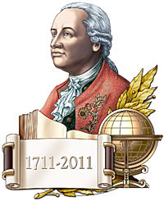
Примерный план регионального телекоммуникационного проекта
К 300-летию со дня рождения М.В.Ломоносова «Простой великий человек, или равнение на Ломоносова».

Название проекта: Простой великий человек, или равнение на Ломоносова

Идея проекта.
19 ноября страна будет отмечать 300-летие выдающегося соотечественника – Михаила Васильевича Ломоносова. Судьба этого человека уникальна и мифологична. Уникальность и мифологичность ее определяется географическим и метафорическим путем – от крестьянина-помора до академика и поэта с всероссийской славой. Под силу ли нашим современникам совершить подобный взлет и что для этого нужно делать, и предстоит осмыслить участникам проекта.

Задачи проекта.
Друзья! Если вы хотите
- расширить и углубить знания о выдающемся сыне Земли Русской Михаиле Васильевиче Ломоносове,
- взглянуть на себя и окружающий мир через призму личности Ломоносова,
- расширить круг друзей и единомышленников,
- развить навыки и умения использования сети Интернет для самообразования,
участвуйте в нашем проекте!

Сроки проекта:
Информирование о проекте - 10 - 20 октября 2011 года
Регистрация участников – 21 – 31 октября 2011 года
Первый тур - 1 – 15 ноября 2011 года (до 14 часов)
Итоги первого тура – 19 ноября 2011 года
Второй тур – 20 ноября - 5 декабря 2011 года
Подведение итогов второго тура – 10 декабря 2011 года
Общественная экспертиза материалов конкурса – 10 – 15 декабря 2011 года
Объявление итогов проекта после завершения профессиональной и общественной экспертизы – 20 декабря 2011 года

Участники проекта:
Все желающие школьники 5-11 классов (как команды, так и индивидуальные участники). Все участникам необходимо зарегистрироваться на странице сообщества учителей русского языка и литературы Меленковского района
№ | Индивидуальный участник или команда | Школа | Класс | Руково  дитель | Работы 1-го тура | Итоги  1-го тура | Работы  2-го тура | Итоги  2-го тура | Обществ.  экспертиза | Рейтинг
1.
2.
3.
4.
5.

Задания и критерии оценивания работ первого тура:
Ребята, приветствуем вас в нашем проекте и желаем творческих успехов!
Приближается 19 ноября – день рождения великого сына России М.В. Ломоносова. Предлагаем вам:
- создать юбилейный буклет «Я знак бессмертия себе воздвигнул» (можно использовать любые сервисы),
- написать эссе «Что меня поразило в личности М.В.Ломоносова?» (формат А4, кегль 12, полуторный интервал – не более 3-х страниц; количество работ не ограничивается)),
И еще: в честь юбиляра возле одной из московских школ 1 октября 2011 года был открыт вот такой памятник:

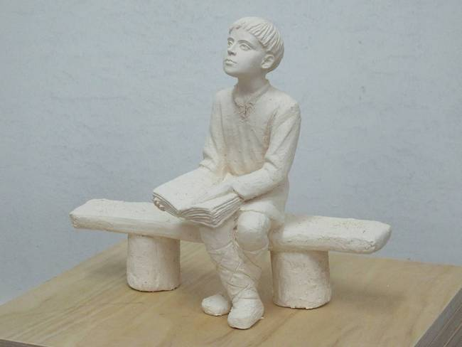
На лавке сидит юный Михайло Ломоносов с большой книгой в руках так, что рядом, на этой же лавке, есть ещё свободные места. Они словно приглашают детей присесть, проникнуться духом Ломоносова и пойти по проложенной им тернистой дороге к высотам науки, культуры и искусства.
А какой вариант памятника хотели бы вы видеть у своей школы?
Предложите изображение и словесное описание вашего проекта памятника.

Помните, что при оценке работ будет учитываться следующее: соответствие теме задания; новизна; оригинальность; самостоятельность; языковая правильность; оформление.

Важно: задания должны быть выполнены не позднее 15 ноября 2011 года.
Задания и критерии оценивания работ второго тура:
Вот и позади юбилейная дата! Конечно, в каждой школе в знак безмерного восхищения личностью М.В.Ломоносова провели множество интересных мероприятий. Вы, непременно, были их самыми активными участниками. Спасибо вам!
А задание этого тура такое: создайте электронный альбом «Равнение на Ломоносова», состоящий из следующих разделов:
- репортаж о Ломоносовских днях в вашей школе (фото-, видеорепортажи приветствуются).
- портрет выпускника вашей школы любых лет, которого вы по праву назвали бы ломоносовцем (не более 5 слайдов),
- будущие ломоносовы: рассказ об учениках вашей школы, которыми вы по праву гордитесь и с которыми связываете большие надежды (форма презентации любая).
Помните о критериях оценивания заданий! Они остались прежними: соответствие теме задания, новизна, оригинальность, самостоятельность, языковая правильность, оформление.
Важно: работа должна быть выполнена не позднее 5 декабря.

Свободная трибуна.
- участие школьников в обсуждении материалов в рефлексивном блоге,
- участие педагогов в обсуждении хода проекта и представленных материалов.

Критерии оценивания для экспертов:
  - создание и оформление страницы: Команда «…» в проекте «Простой великий человек, или равнение на Ломоносова» - 15 баллов.
  - Первый тур:
создание буклета – 50 баллов:
    - наличие заголовков и их удачность -10 .
    - проблемность и разносторонность в подборе и изложении материалов -10
    - точность и ясность речи -10 .
    - структурная упорядоченность -10 .
    - оформление - 10
эссе – 20 баллов:
мастерство аргументации: логичность, убедительность суждений (1-5 баллов), оригинальность (1-5 балла)
композиционная стройность работы (1-5 баллов)
языковое мастерство пишущего (1-5 баллов)
проект памятника – 50 баллов
соответствие теме задания - 10,
оригинальность – 10,
мастерство художественного исполнения - 10,
ясность и точность словесного описания памятника -10,
оформление – 10
  - Второй тур: создание альбома
ломоносовские дни в школе – 40 баллов
- соответствие теме – 10 баллов,
- информативность – 10 баллов,
- оригинальность – 10 баллов,
- оформление – 10 баллов
выпускник – «ломоносовец» - 20 баллов
- соответствие заявленной теме – 0-5 баллов.
- мастерство аргументации – 0-5 баллов,
- мастерство художественного исполнения – 0-10 баллов,
будущие ломоносовы – 20 баллов
- соответствие заявленной теме – 0-5 баллов.
- мастерство аргументации – 0-5 баллов,
- оформление – 0-10 баллов
  - Активность УЧАЩИХСЯ в блоге проекта – 10 баллов.
  - Активность педагогов в обсуждении хода проекта и материалов – 5 баллов

Максимальный итоговый балл – 220 баллов.

Результаты проекта:
- Электронный сборник юбилейных буклетов к 300-летию М.В.Ломоносова.
- Районный конкурс сочинений « Что меня поразило в личности Ломоносова?»
- Альбом «Равнение на Ломоносова, или ими гордится меленковская земля» для районного краеведческого музея.
Координаторы проекта :
Емелюшина Валентина Николаевна, учитель русского языка и литературы МБОУ СОШ №2
Николаева Елена Станиславовна, методист районного управления образования

